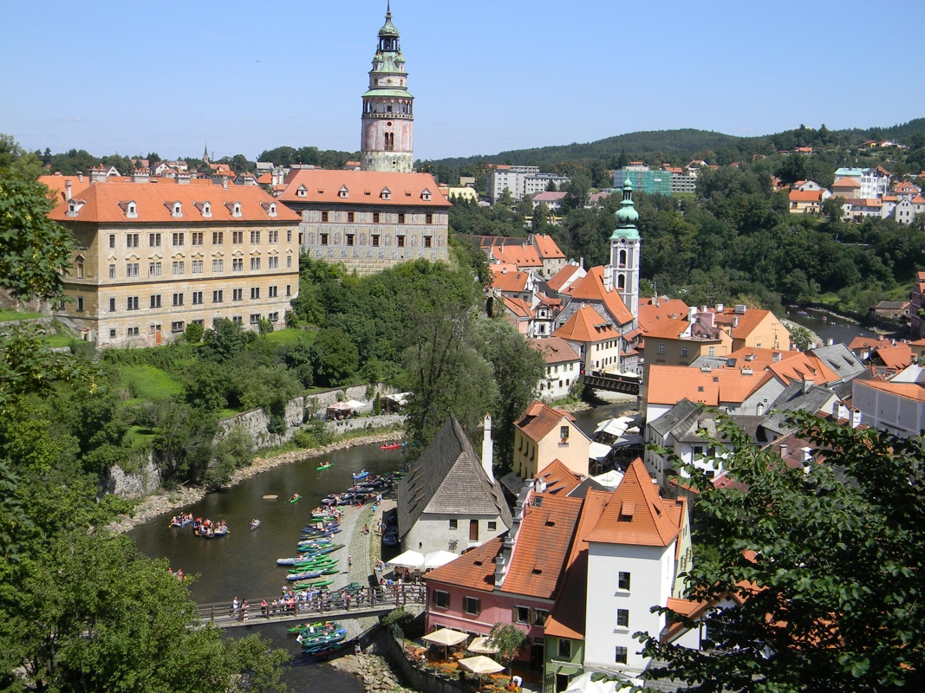

EINLADUNG
zum

3 Tägiger Jugendausflug Attersee trifft Lipno

von 30.08.2019 – 01.09.2019

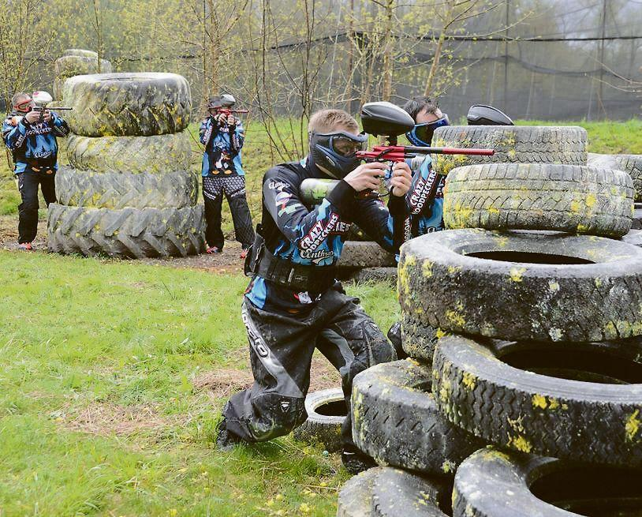
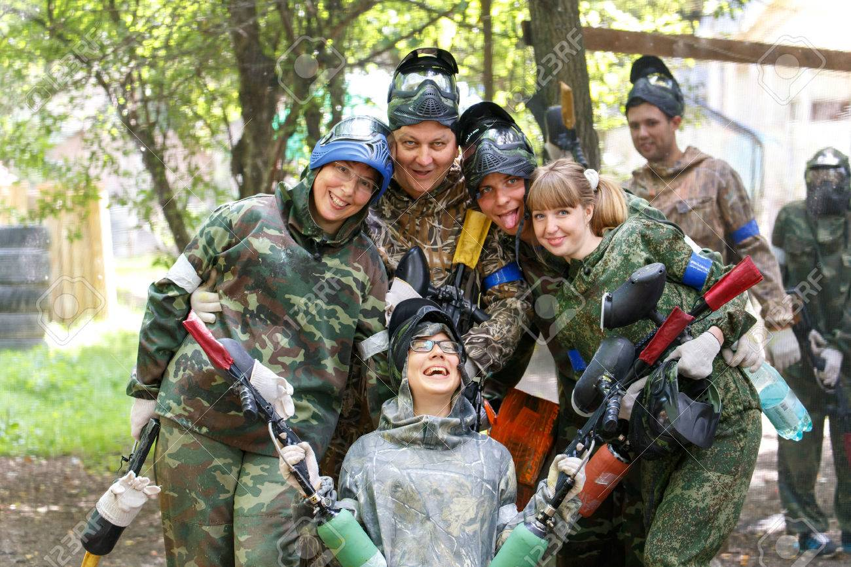
Besichtigung
Krumau und Paintball

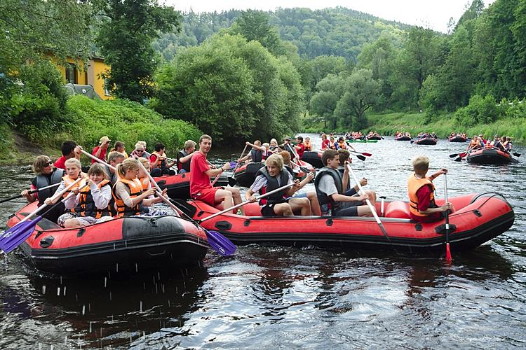
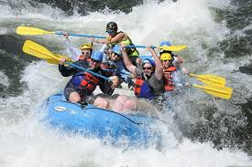

Rafting
auf der Moldau
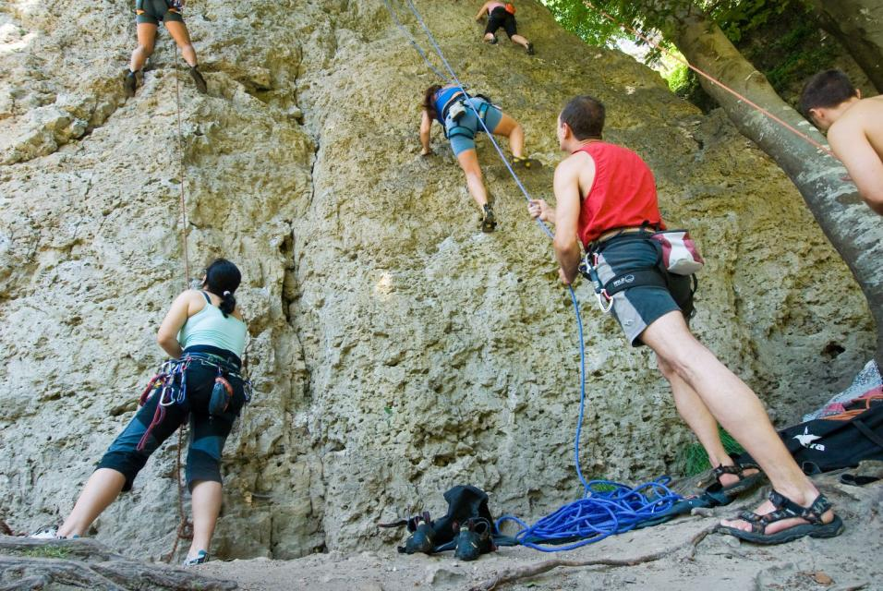
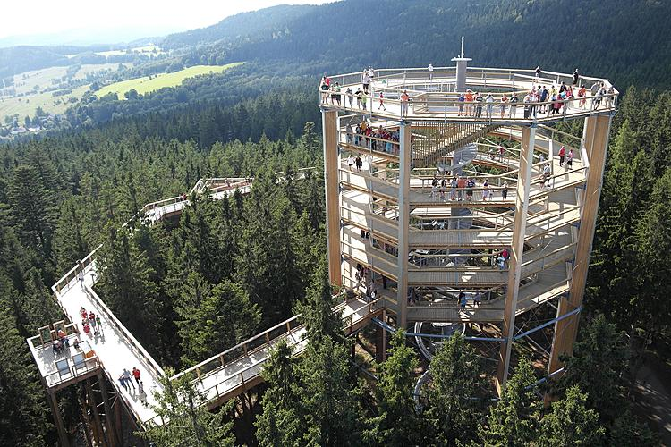
Baden in Lipno
Baumwipfelpfad
Wichtig:
Abfahrt Nußdorf: am 30.08.2019 um 08:30 Uhr am Parkplatz Nord in Nußdorf (neben Fa. Wachter) Ankunft in der Krumau um ca.11:00 Uhr

- Tag Fr. 30.8.
- Ankunft ca. 11:00 Uhr Krumau, Adr.: Parkplatz U Poráků 510, Horní Brána, 381 01 Český Krumlov , Preis 1,36.- €/St.
- Stadtbesichtigung individuell
- 13:30 Uhr Mittagessen im Restaurant Eggenberg ( Brauerei ), Adr.: Str. Latran 27, nähe Parkplatz, Preis 6,98,- €/Pers. + Getränke
- Ca. 15:30 Uhr Ankunft Hotel Racek, Černá v Pošumaví
- Ca. 16:30 Uhr Hochseilpark Černá v Pošumaví, Adr.: Černá v Pošumaví 262, 382 23 Černá v Pošumaví, dauer cca. 2 Std./Gruppe , Preis €10,86.-/bis 15 Jahre , €14,74.-/über 15 Jahre
- Ca. 20:00 Uhr Abendessen im Hotel Racek

- Tag Sa. 31.8.
- Frühstück im Hotel Racek
- 9:00 Uhr Abfahrt Richtung Camp INGE TOUR, Rožmberk nad Vltavou, GPS: 48°39'12.302"N, 14°21'49.170"E , linkes Ufer, Boote Übernahme und Abfahrt Richtung Krummau ( wegen Reservierung bitte anmelden Anzahl Kanu und Schlauchboote) , Preis €5,82,-/Pers.
- Mittagessen im Camp VLTAVAN , am Anfang Krummau ,rechtes Ufer, Preis individuell (oder je nach Hunger) ist selber zu bezahlen!!
- Schluss im Camp INGE TOUR, U Trojice, , GPS: 48°49'7.604"N, 14°19'36.015"E , linkes Ufer am ende Krummau, ca. 17 Uhr, Boote Übergabe und Abfahrt Richtung Camp INGE TOUR Rožmberk nad Vltavou mit INGE TOUR BUS, Abholung gleich in der Früh.
- Ca. 19:00 Uhr Abendessen im Hotel Racek

- Tag So. 1.9.
- Frühstück im Hotel Racek
- Auschecken vom Hotel
- Abfahrt Richtung Lipno nad Vltavou
- Ca 10 – 11:30 Uhr Paintball (ist schon reserviert) , Preis €16,68.-/1,5Std Jug. , €20,17.-/1,5Std Erw.
- Ca. 12 Uhr Mittagessen , Preis €7,76.-/Pers. + Getr.
- Nachmittag Program individuell - https://www.kralovstvilesa.cz/de/
https://www.stezkakorunamistromu.cz/de/

Rückfahrt: am 01.09.2019 um ca. 15:00-16:00 Uhr ,Ankunft in Nußdorf um ca. 18:00-19:00 Uhr
Anmeldeschluss: ist der 18.08.2019
Unterkunft: Hütten á 3 Personen beim Hotel Racek, Černá v Pošumaví 69,
38223 Černá v Pošumaví, www.hotel-racek.cz/de
Preis Unterkunft: € 9,70.-/Pers./ Nacht
Preis Frühstück: € 4,72.-/Pers.
Preis Frühstück: € 8,58.-/Pers.
Rezeption: | +420 775 577 882  +420 775 577 883  +420 380 744 103
Verpflegung: Die Kosten für die Verpflegung an den 3 Veranstaltungstagen wird nur bei den reservierten Veranstaltungen von der Ortsstelle Nußdorf übernommen
Mitzunehmen ist: Bade- & Freizeitbekleidung für 3 Tage (Badehose, Jogginganzug, genügend Badetücher…), festes Schuhwerk, Taschenlampe, Süßigkeiten, Getränkeflasche, Taschengeld, ……
Anmeldung: Bei Gregor Rader (0664/2448512)
Betreuer: Werden euch am Tag der Abfahrt vorgestellt ;-).
Kosten: Der Selbstbehalt für den Ausflug beträgt € 50.- pro Person, den Rest übernimmt die Ortsstelle Nußdorf.
Wer kann mitkommen? Der Ausflug ist für die Jugend der Ortsstelle Nußdorf (Mitgliedschaft ist notwendig). Mitkommen kann jede/r über 10. Jüngere Kinder nur nach Absprachen und in Begleitung eines Erziehungsberechtigten.

Auf eure Anmeldung freut sich der Vorstand der
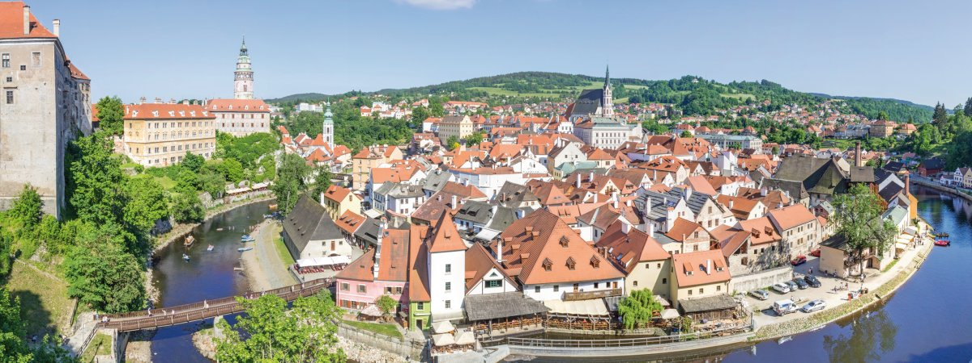
OS Nußdorf

3 Tägiger Jugendausflug
Attersee trifft Lipno

Bitte füllen Sie das Formular vollständig aus!
Anmeldung: bis zum 18. August 2019

Ich möchte meine/n Tochter/Sohn zum 3 Tägigen Jugendausflug nach Tschechien anmelden.
Daten des Kindes
ÖWR-Mitglied
Ortsstelle
Vorname
Familienname
SozVersNr.
Geburtsdatum
Geschlecht | männlich weiblich
Adresse
PLZ Ort
Ich erlaube meinem Kind beim Rafting auf der Moldau teilzunehmen
(Witterungsabhängig)
Ich erlaube meinem Kind beim Paintball teilzunehmen

Ich erlaube meinem Kind an allen weiteren Aktivitäten teilzunehmen
(ev. Minigolf, Reifenfahren, Kletterpark ,…)
T-Shirt Größe
Medikamente/Allergien und/oder medizinisch notwendige Diäten:
Daten des Erziehungsberechtigten
Vorname
Familienname
e-Mail
Handy
Notfall-Kontakt | wie oben
Name
Telefonnummer
Ich übergebe mein Kind, für die Dauer des Lagers, in die Obhut der Betreuer. Im Falle eines groben Verstoßes gegen die Kameradschaft oder die Lagerordnung sind die Betreuer berechtigt, einen sofortigen Ausschluss von der weiteren Teilnahme am Lager auszusprechen und die Heimreise (Abholung durch eine/n Erziehungsberechtigte/n) zu fordern. Eine Rückerstattung des eingezahlten Kostenbeitrages ist nicht möglich. Weiters erkläre ich, dass mein Kind organisch gesund und in keiner ärztlichen Behandlung ist.
Hiermit erkläre ich mich mit der Veröffentlichung der von meinem Kind gemachten Bildern einverstanden und stelle keinerlei Rechtsansprüche auf veröffentlichtes Material oder Sonstiges. Weiters genehmige ich, dass das Handy im Bedarfsfall abgenommen und für die Dauer des Lagers einbehalten werden darf.
Seitens der ÖWR wird weder für Verletzungen noch für privat mitgebrachte Gegenstände die Haftung übernommen.
Die abgesendeten Daten werden nur zum Zweck der Bearbeitung Ihres Anliegens verarbeitet. Weitere Informationen finden Sie in unserer Datenschutzerklärung
Hiermit erkläre ich mich mit dem oben Genannten einverstanden.

Unterschrift Erziehungsberechtigter

